SLJ 30. 3. do 3. 4. 2020

- ura
Nadaljujemo z velikimi začetnicami.
Do sedaj smo spoznali, da se z veliko pišejo:
- lastna imena bitji (ime, priimek, vzdevek, imena živali, pravljičnih bitji)
- zemljepisna lastna imena (kraji, države, celine, planeti, imena voda in vzpetin)

- Pojdi na domišljijski sprehod po svoji soseski. Pomisli, s kakšno začetnico so napisana imena trgovin, lokalov, frizerskih salonov, pekarn?
Konec sprehoda, brž domov, pogledat na knjižno polico. Začetnica pri naslovih knjig je?

Zdaj pa bomo skočili v 2. del delovnega zvezka. Saj moram tudi telovaditi, ko smo doma :-)

- Na strani 28 preberi besedilo. Najprej tiho, potem na glas. Razmišljaj, kaj vse je napisano z veliko začetnico?
- Reši 2. nalogo.
- Skok v tvoj zvezek.
Prepiši miselni vzorec in pod vsak oblaček napiši tri primere. Eden je že dodan, da bo lažje :-)
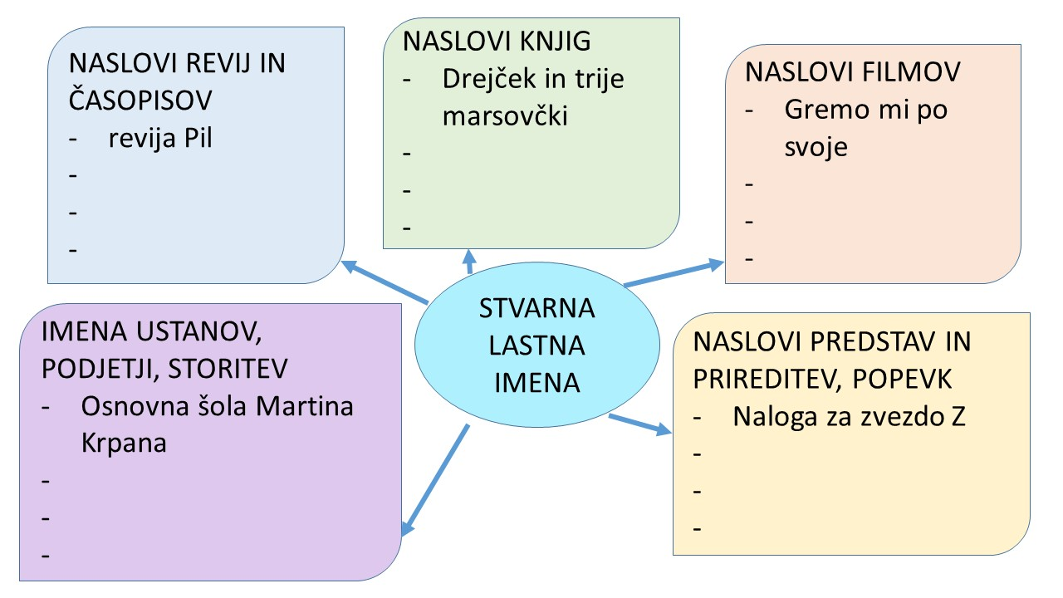

- ura
Še vedno sva v tvojem zvezku. In v delovnem zvezku na strani 28.

- V zvezek reši še 3. nalogo iz DZ.
LASTNA IMENA BITJI | ZEMLJEPISNA LASTNA IMENA | STVARNA LASTNA IMENA

- Prepiši in dopolni.
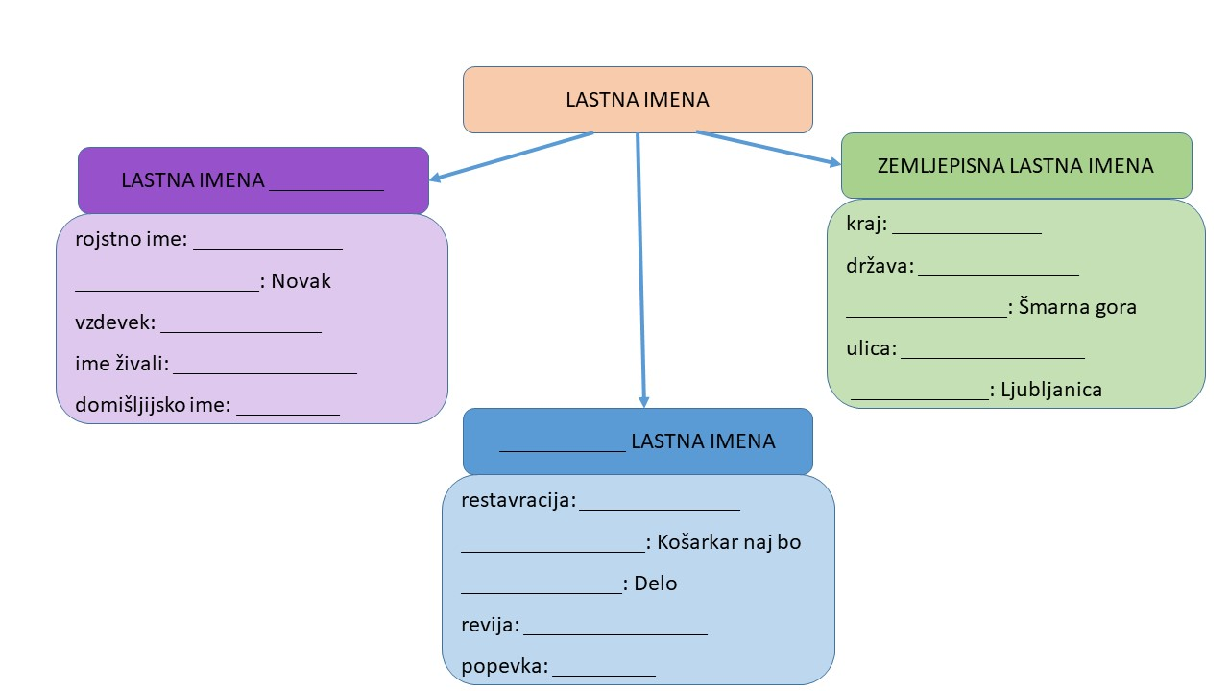

3. ura

Zdaj si pa že na stopnički Velikozačetniškega mojstrstva :-).
- Preberi tole slonje besedilo, razmisli, kje so napake in ga v zvezek pravilno prepiši.

- Igraj se igro En, dva, tri, roka naj se razprši…. Koliko prstov kažeš? Po abecedi preštej izbrano število in dobiš črko. Za naslednjo črko uporabi še prste na nogah. Naredi 5 primerov.

Na posamezno črko zapiši v tabelo lastna imena.

Črka | Lastno ime bitja | Zemljepisno last. ime | Stvarno lastno ime
- A | Anja | Ankaran | Abi Falafel
Ker veva, da vaja dela Nadmojstra, jih lahko narediš tudi dodatnih 5.

